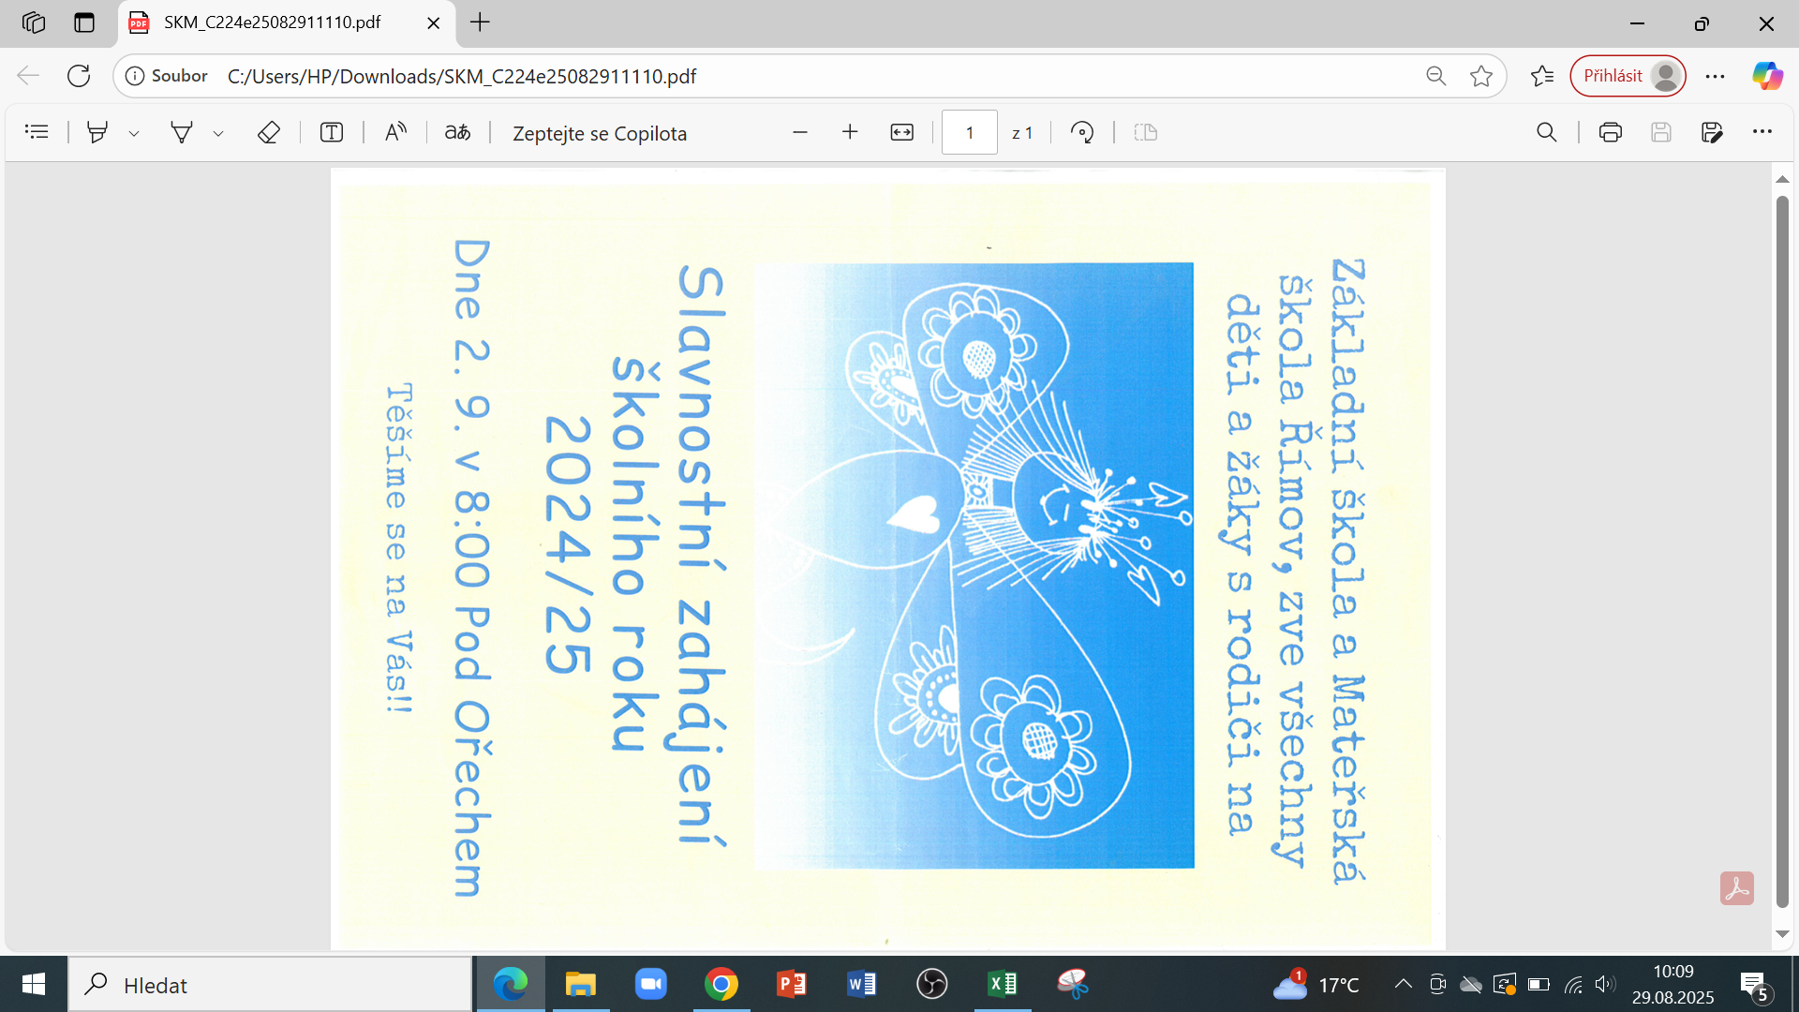

Slavnostní zahájení
školního roku
2025/26

Dne 1.9. v 8:00 Pod Ořechem

